«Современные подходы в преподавании математики»
Отчет составила: Секисова Т.Н., учитель математики МБОУ СШ № 4 г.Касимов Рязанской области

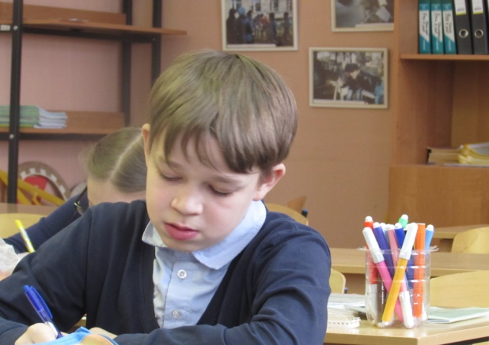

Цель российского школьного образования ХХI века – создание условий для самореализации ученика в учебном процессе, формирование у школьника готовности быть субъектом продуктивной, самостоятельной деятельности на всех этапах своего жизненного пути.
Увеличение умственной нагрузки на уроках математики заставляет задуматься над тем, как поддержать у учащихся интерес к изучаемому материалу, их активность на протяжении всего урока. Возникновение интереса к математике зависит в большей степени от методики ее преподавания, от выбранного стиля общения с учениками и от того, насколько умело будет построена учебная работа.
Я постоянно думаю о том, чтобы каждый ученик работал активно, увлеченно, был любознательным.
Значит, актуален вопрос: “Что такое современный урок?”.
“Современный урок – это понятный для нас урок.
“Современный урок – это разнообразный урок”.
“Современный урок - это урок, на котором решаются задачи, которые готовят нас к жизни”
Опираясь на эти мнения, я стараюсь на своих уроках заложить у учеников методологические основы познавательной деятельности.
Интересный урок можно создать за счёт следующих условий: личности учителя (очень часто даже скучный материал, объясняемый любимым учителем, хорошо усваивается);
содержания учебного материала (когда ребёнку просто нравится содержание данного предмета);
методов и приёмов обучения
Внедрение в образование новых педагогических технологий позволяет поднять обучение школьников на более высокий уровень.

К инновационным технологиям необходимо отнести:

технологию развивающего обучения,
проектную технологию,
научно-исследовательскую деятельность,
личностно-ориентированный подход,
ИКТ – технологии, мониторинг и др.

На своих уроках в первую очередь стараюсь развивать познавательный интерес к предмету, максимальную опору на активную мыслительную деятельность учащихся.
Главной для развития познавательного интереса являются ситуации решения познавательных задач, ситуации активного поиска, догадок, размышления, в которых необходимо разобраться самому. Начальным моментом мыслительного процесса обычно является проблемная ситуация. Мыслить человек начинает, когда у него появляется потребность что-то понять. Мышление обычно начинается с проблемы или вопроса, с удивления или недоумения, с противоречия. Для этого использую проблемные ситуации и помогаю их разрешить.
Например, в 5-ом классе начиная изучать дроби, я применяю работу с разрезание «пирога» на отдельные части. Ученики готовят дома «пироги» из цветной бумаги, разрезают его на 8 равных частей и на уроке, мы учимся составлять дроби.

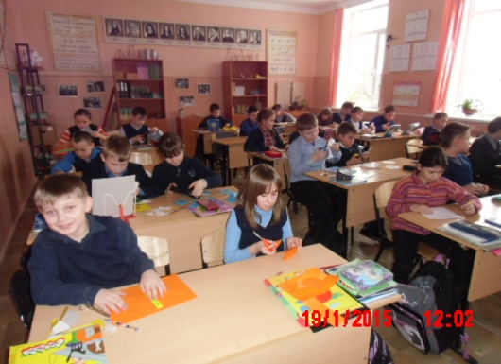

При изучении темы “Координатная плоскость” по точкам рисуем фигуры, координаты которых сначала даю я, а потом с удовольствием составляют сами.
Чтобы обучение стало интересным, на мой взгляд, нужно проводить нестандартные уроки. Уроки практикумы.

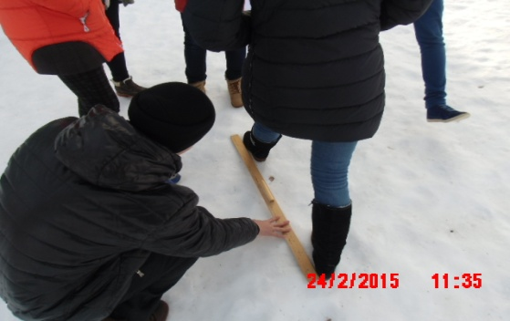
Считаю важным, чтобы каждый урок достигал своей цели, обеспечивал качество подготовки учащихся. Чтобы содержательная и методическая наполненность урока, его атмосфера не только вооружали учащихся знаниями и умениями, но и вызывали у детей искренний интерес, подлинную увлечённость, формировали их творческое сознание.

Я в своей работе использую:
игровую технологию,
для применения игровых элементов на уроке использую материал сборника интеллект центра Математика. Задания для обучения и развития учащихся Е.Ю.Беленкова, Е.А.Лебединцева.

технологию разноуровневого обучения,

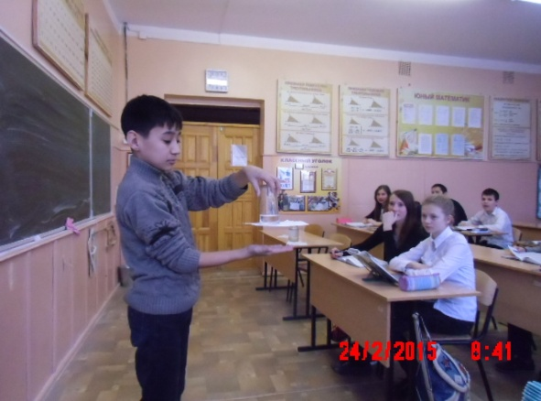

использую на уроках карточки-зачетки для слабоуспевающих учеников, задания уровня В для учеников с высокой степенью работоспособности.
Самый лучший сборник для проведения такой работы, это сборник самостоятельных и контрольных работ А.П.Ершова., рабочие тетради З.Н.Альхова. и Самостоятельные и контрольные работы М.Я.Гаиашвили разработан в соответствии с требованиями ФГОС.

личностно-ориентированную технологию.

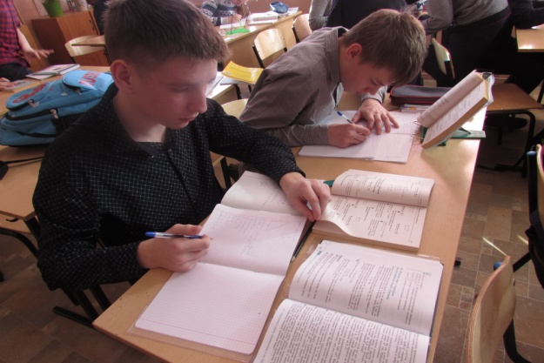

Каждому ребёнку дарована от природы склонность к познанию и исследованию окружающего мира. К концу учебного года ученики защищают индивидуальную проектную работу над которой ученик работает в течение всего года.
Прививая ученикам вкус к исследованию, тем самым вооружаем их методами научно-исследовательской и проектной деятельности. Главное для педагога – «Увидеть и услышать» ученика: его проблемы, наклонности, способности.
Но такая деятельность не может опираться только на педагогическое мастерство и интуицию педагога. Ученик, в свою очередь, должен обладать не только определенным минимумом предметных знаний, но и сформированными общенаучными умениями и навыками.
Проектно-исследовательское обучение является одной из наиболее активных форм обучения. Значительно оживляя процесс восприятия нового, через сознательную деятельность учащихся, через обучение в действии.
Использование компьютерной техники открывает огромные возможности для педагога: компьютер может взять на себя функцию контроля знаний, поможет сэкономить время на уроке, богато иллюстрировать материал, трудные для понимания моменты показать в динамике, повторить то, что вызвало затруднения, дифференцировать урок в соответствии с индивидуальными особенностями.
Широко использую в своей работе электронные образовательные ресурсы (ЭОР)
Основные формы и методы обучения, это:

ролевые игры, деловые игры, семинары повторительно – обобщающие уроки, конференции, диалоги, проблемное обучение, самостоятельная работа, защита рефератов, индивидуальная работа, творческие сочинения, доклады, сообщения; тестирование, программированный контроль, исследовательская работа и др.

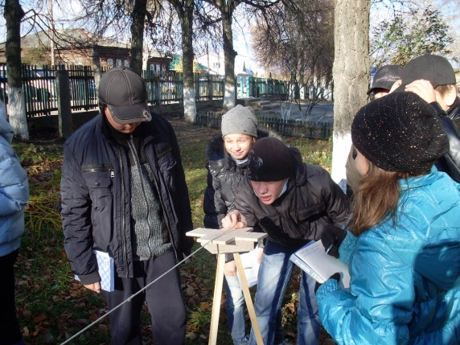

Все перечисленные технологии обучения способствуют решению проблемы качества обучения.
Весь процесс обучения строится по схеме:
воспринять – осмыслить – запомнить - применить – проверить.



